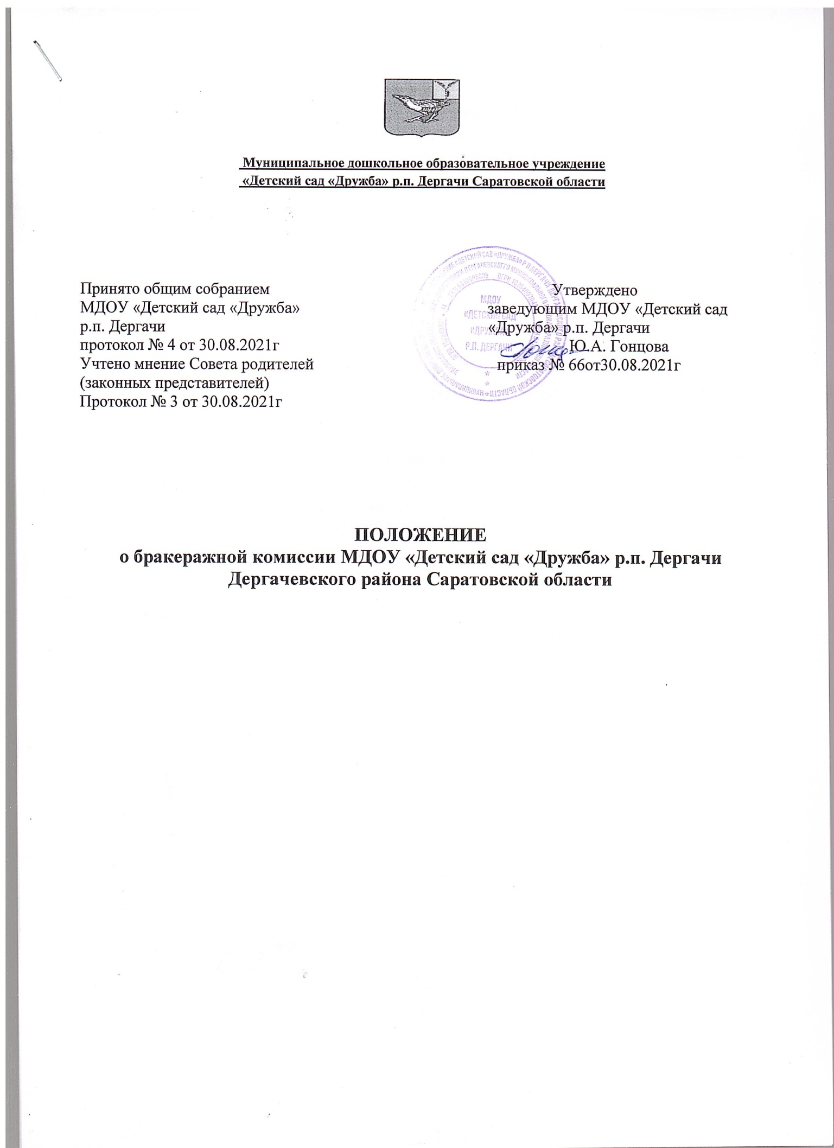

1.Общие положения
1.1. Бракеражная комиссия Муниципального дошкольного образовательного учреждения «Детский сад «Дружба» р.п. Дергачи Дергачевского района Саратовской области (далее – Бракеражная комиссия) является
органом контроля организации питания обучающихся (воспитанников) МДОУ «Детский сад «Дружба» р.п. Дергачи
(далее - ДОУ).
1.2. В свой деятельности Бракеражная комиссия руководствуется:
- Федеральным законом «Об образовании в Российской Федерации» от 21.12.2013 № 273-ФЗ;
- Приказом Министерства здравоохранения и социального развития Российской
Федерации, Министерства образования и науки Российской Федерации от 11.03.2012 № 213н/178 «Об утверждении методических рекомендаций по организации питания
обучающихся и воспитанников образовательных учреждений»;
- Постановлением Главного государственного санитарного врача РФ от 27.10.2020 № 32
«Об утверждении санитарно-эпидемиологических правил и норм санитарных правил СанПиН 2.3/2.4.3590-20 «Санитарно-эпидемиологические требования к организации общественного питания населения»;
- Постановлением Главного государственного санитарного врача РФ от 28.09.2020 № 28
"Об утверждении санитарных правил СП 2.4.3648-20 «Санитарно-эпидемиологические требования к организациям воспитания и обучения, отдыха и оздоровления детей и молодежи»
(Зарегистрировано в Минюсте России 18.12.2020 № 61573)»;
- Уставом ОУ.
1.3. Бракеражная комиссия является постоянно действующим органом Д ОУ и
осуществляет свои полномочия на общественных началах.
1.4. Бракеражная комиссия взаимодействует с органами управления Д ОУ и
организациями общественного питания на основе принципов сотрудничества
1.5. Данное положение о Бракеражной комиссии вступает в силу с момента подписания и действует до принятия нового.
2.Управление и структура Бракеражной комиссии
2.1. Бракеражная комиссия создается приказом заведующего ДОУ. Состав комиссии, сроки ее полномочий оговариваются в приказе заведующего ДОУ.
2.2. Бракеражная комиссия состоит из 3 членов. В состав комиссии входят:
Председатель комиссии: – старший воспитатель ДОУ
Члены комиссии - сотрудник ДОУ; член родительского комитета.
2.3. Решение об изменении состава бракеражной комиссии принимается в следующих случаях:
- прекращения трудовых отношений с работниками Д ОУ;
- в иных случаях по решению бракеражной комиссии.
3. Цели и задачи бракеражной комиссии
3.1. Бракеражная комиссия создается в целях организации контроля за приготовлением пищи в ОУ. Бракеражная комиссия осуществляет контроль за доброкачественностью готовой продукции. Бракераж — это последняя инстанция проверки качества готовой продукции перед ее реализацией.
3.2. Задачами бракеражной комиссии являются:
- Проведение органолептической оценки готовой пищи (определение ее цвета, запаха, вкуса, консистенции, жесткости, сочности и т. д.) в соответствии с методикой проведения данного анализа (ежедневно);
- Разрешение выдачи готовой пищи только после снятия пробы и записи в бракеражном журнале результатов оценки готовых блюд и разрешения их к выдаче (журнале бракеража готовой пищевой продукции). При этом в журнале необходимо отмечать результат пробы каждого блюда, вес, а не рациона в целом, обращая внимание на такие показатели, как внешний вид, цвет, запах, вкус, консистенция, жёсткость, сочность др. Лица, проводящие
органолептическую оценку пищи должны быть ознакомлены с методикой проведения данного анализа.
- Приостановление выдачи готовой пищи на группы до принятия необходимых мер по устранению выявленных замечаний и нарушений.
3.3. Бракеражная комиссия осуществляет:
- Контроль санитарного состояния транспорта при доставке продуктов, наличие сертификатов;
- Контроль сроков реализации продуктов в кладовых;
- Контроль графика выдачи готовой продукции с пищеблока;
- Контроль соблюдения технологических карт на пищеблоке;
- Контроль соответствия количества питающихся детей, указанных в заявке с табелями посещаемости.
3.4. Содержание и формы работы:
- Бракеражная комиссия предварительно должна ознакомиться с меню-требованием: в нем должны быть проставлены дата, количество детей, суточная проба, полное наименование блюда, выход порций, количество наименований, выданных продуктов. Меню должно быть утверждено заведующим, должны стоять подписи медсестры, зам заведующего по АХР , повара.
- Бракеражную пробу берут из общего котла, предварительно перемешав тщательно пищу в котле. Бракераж начинают с блюд, имеющих слабовыраженный запах и вкус (супы и т.п.), а затем дегустируют те блюда, вкус и запах которых выражены отчетливее, сладкие блюда дегустируются в последнюю очередь.
- Результаты бракеражной пробы заносятся в Журнал контроля за рационом питания и приемки (бракеража) готовой кулинарной продукции. Журнал должен быть прошнурован, пронумерован и скреплен печатью: хранится у медсестры.
- Органолептическая оценка дается на каждое блюдо отдельно (готовность и
доброкачественность).
- Оценка «отлично» дается таким блюдам и кулинарным изделиям, которые соответствуют по вкусу, цвету и запаху, внешнему виду и консистенции, утвержденной рецептуре и другим показателям, предусмотренным требованиями.
- Оценка «хорошо» дается блюдам и кулинарным изделиям в том случае, если в технологии приготовления пищи были допущены незначительные нарушения, не приведшие к ухудшению вкусовых качеств, а внешний вид блюда соответствует требованиям.
- Оценка «удовлетворительно» дается блюдам и кулинарным изделиям в том случае, если в технологии приготовления пищи были допущены незначительные нарушения, приведшие к ухудшению вкусовых качеств (недосолено, пересолено).
- Оценка «неудовлетворительно» дается блюдам и кулинарным изделиям, имеющим следующие недостатки: посторонний, не свойственный изделиям вкус и запах, резко пересоленные, резко кислые, горькие, недоваренные, недожаренные, подгорелые, утратившие свою форму, имеющие несвойственную консистенцию или другие признаки, портящие блюда и изделия.
Такое блюдо не допускается к раздаче и Бракеражная комиссия ставит свои подписи напротив выставленной оценки под записью «К раздаче не допускаю».

